青岛晴川新材料有限公司
职业病危害现状评价报告工作公示信息表
用人单位名称 | 青岛晴川新材料有限公司
项目地址 | 青岛市黄岛区泊里旺山工业园徐家官庄村南
联系人 | 丁秀梅
项目负责人 | 陈美静
公示信息类别 | 职业病危害现状评价
项目组主要成员 | 姓名 | 技术职务 |  | 资质证书号
项目组主要成员 | 陈美静 | 工程师 |  | （鲁）P20240062
项目组主要成员 | 宋海燕 | 工程师 |  | （鲁）PB0120220016
项目组主要成员 | 徐梅 | 高级工程师 |  | (鲁)PB0120210011
项目组主要成员 | 陈鹏飞 | 检测员 |  | (鲁)JB0120210033
项目组主要成员 | 冯国君 | 检验员 |  | (鲁)JB0120210031
现场调查人员 | 陈美静、宋海燕 | 陪同人 |  | 丁秀梅
现场调查时间 | 2024.02.28 | 现场采样时间 |  | 2024.03.07-2024.03.09
现场采样人员 | 陈美静、王蕙
现场影像资料 | 现场调查 |  | 现场采样 |  | 现场测量
现场影像资料 | 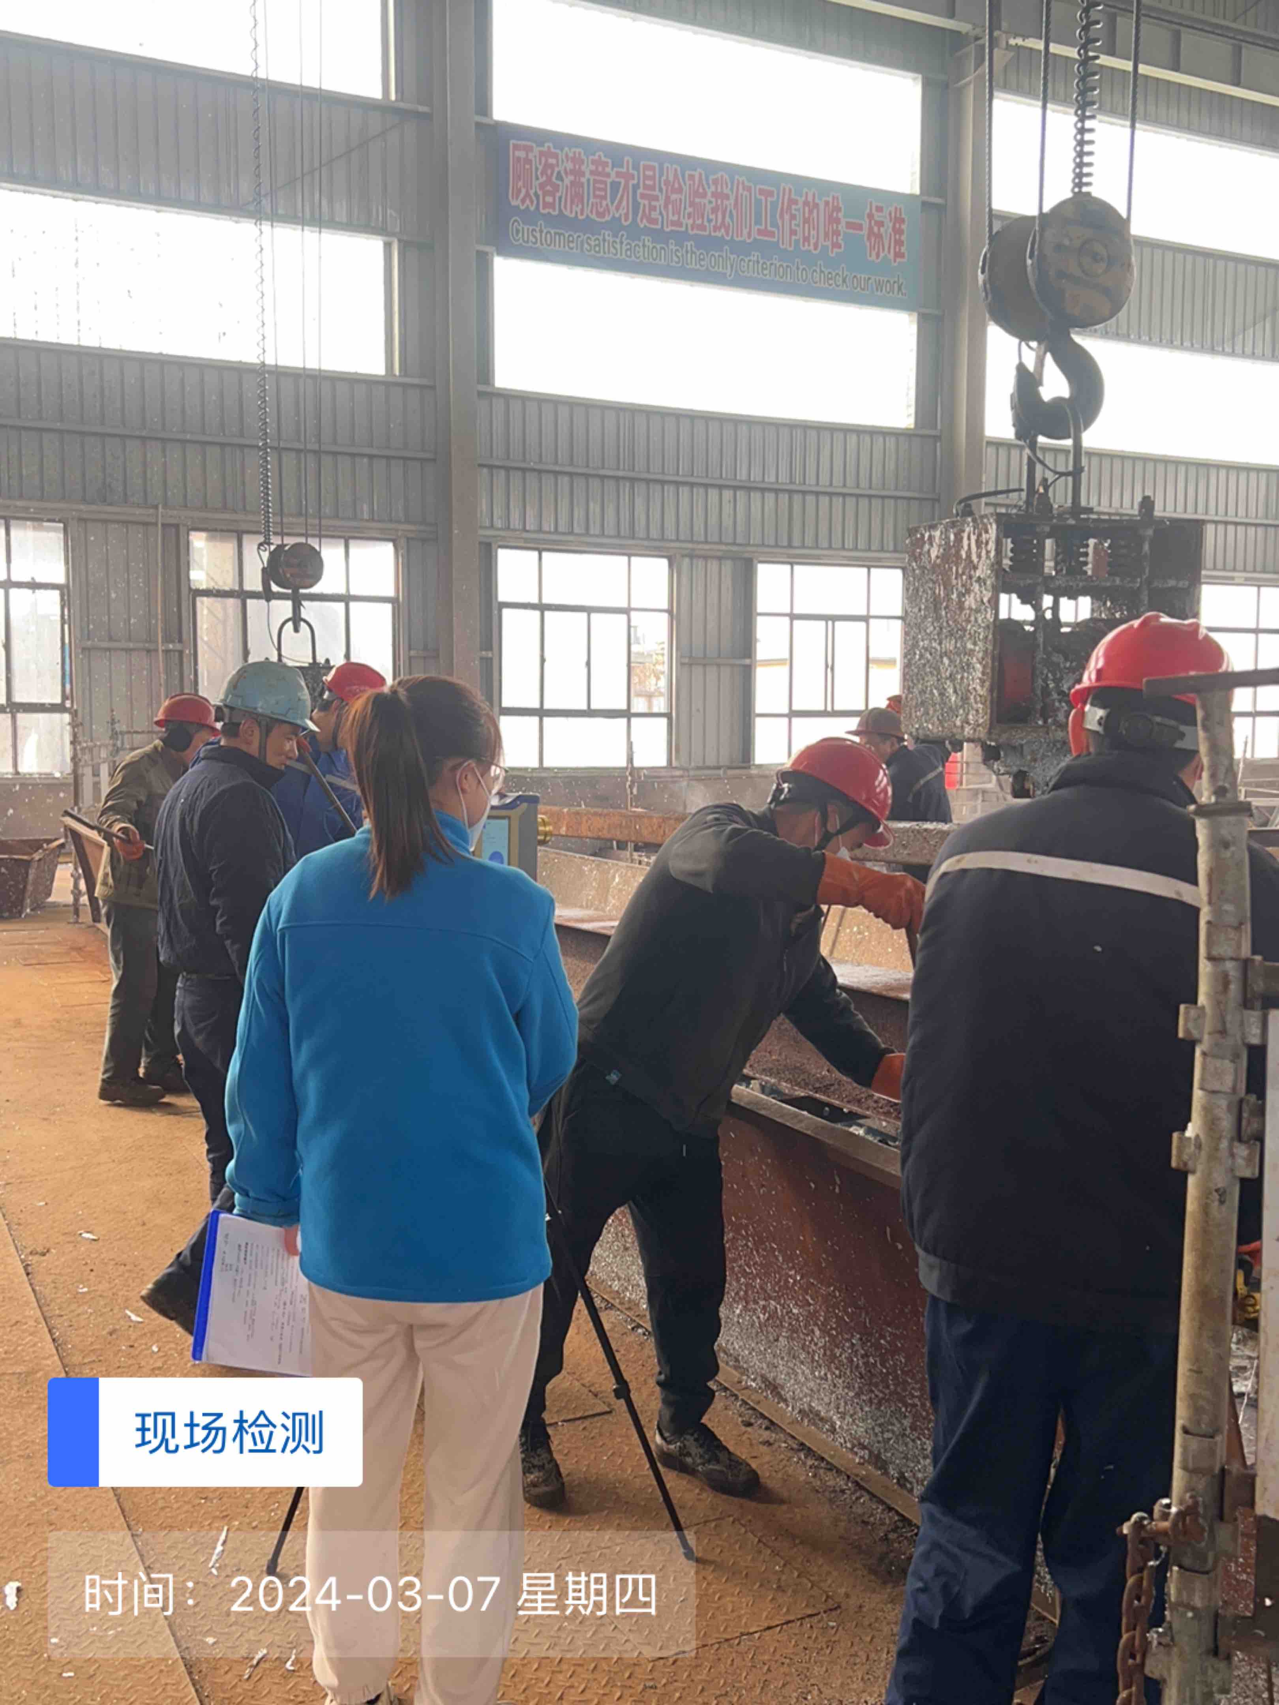 |  | 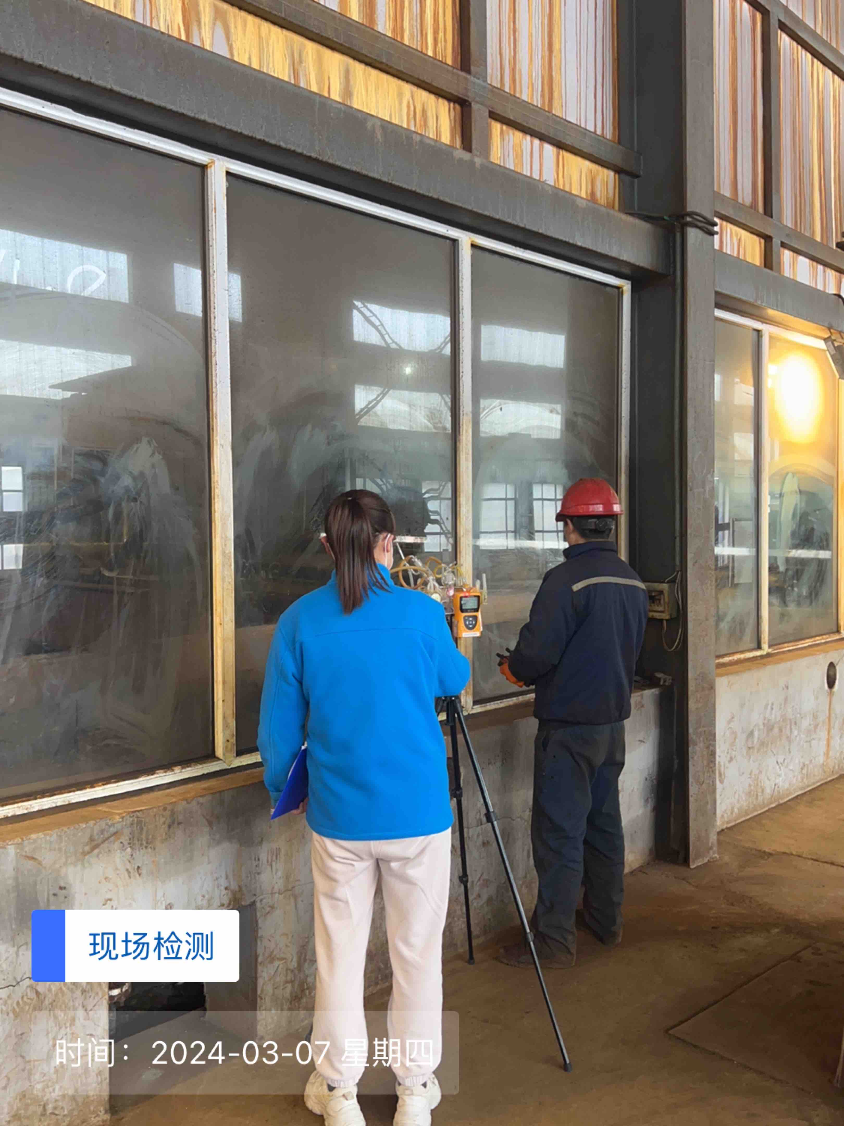 |  | 